|  |  |
| --- | --- |
| *Nikodem Kirsz 236559*  *Oskar Trela 236677* | *czwartek, 13:30*  *31.03.2022* |

**Sztuczna inteligencja i systemy ekspertowe**

Zadanie: Piętnastka

1. **Cel zadania**

Celem zadania było napisanie programu rozwiązującego łamigłówkę „Piętnastka” przy pomocy różnych metod przeszukiwania przestrzeni stanów, tj. strategia „wszerz”, „w głąb”. „najpierw najlepszy” – A*. Dla ostatniej mieliśmy zastosować heurystyki: metryka Hamminga, metryka Manhattan.

Po zaimplementowaniu wszystkich niezbędnych metod przystąpiliśmy do testowania naszych rozwiązań. Po zakończonych powodzeniem testach przyszła kolej na część badawczą zadania.  
W tej części mieliśmy zmierzyć efektywność algorytmów zbierając dane takie jak: długość znalezionego rozwiązania, czas potrzebny na przetworzenie łamigłówki, ilość stanów odwiedzonych i ilość stanów przetworzonych. Zebraliśmy te informacje dla wszystkich algorytmów dla plansz o odległości od 1 do 7 ruchów (do poprawnie ułożonej planszy). Dane te przedstawiliśmy w postaci wykresów słupkowych poniżej.

1. **Wyniki**

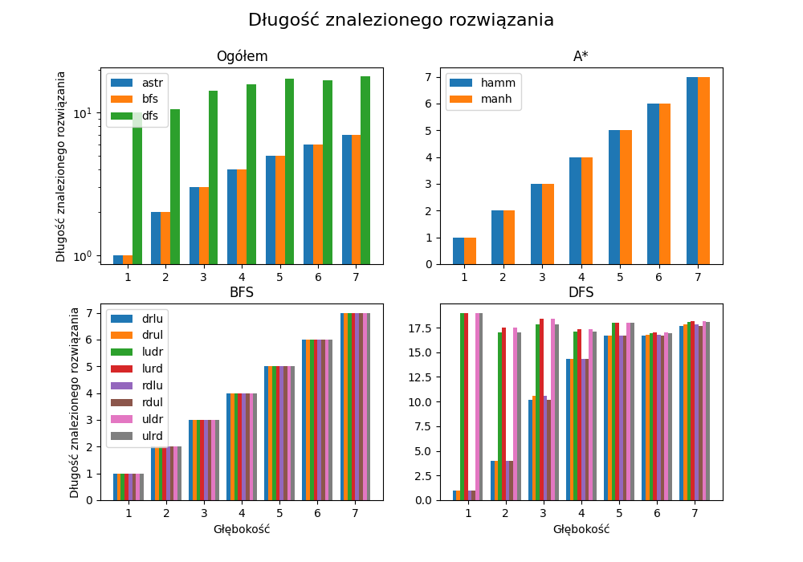

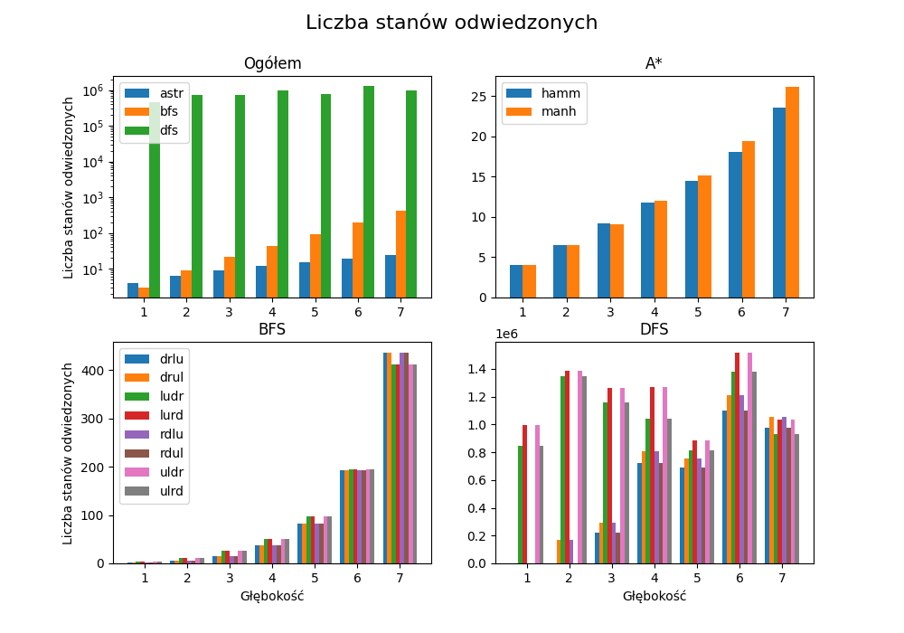

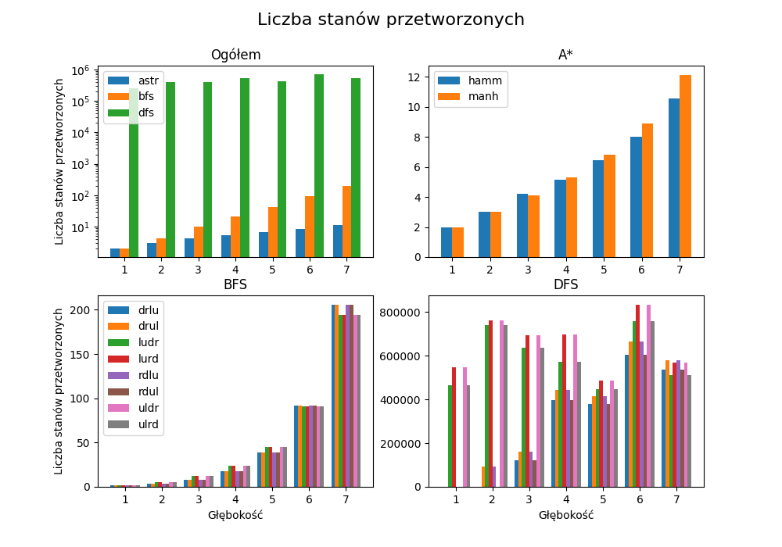

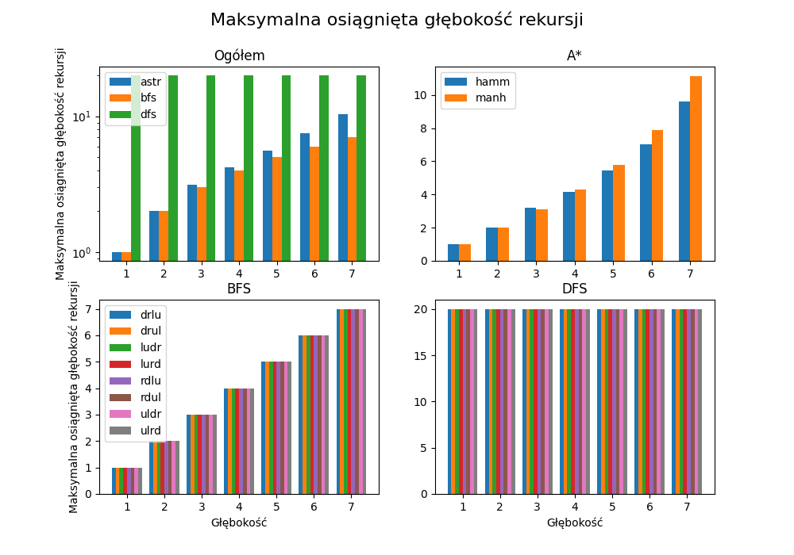

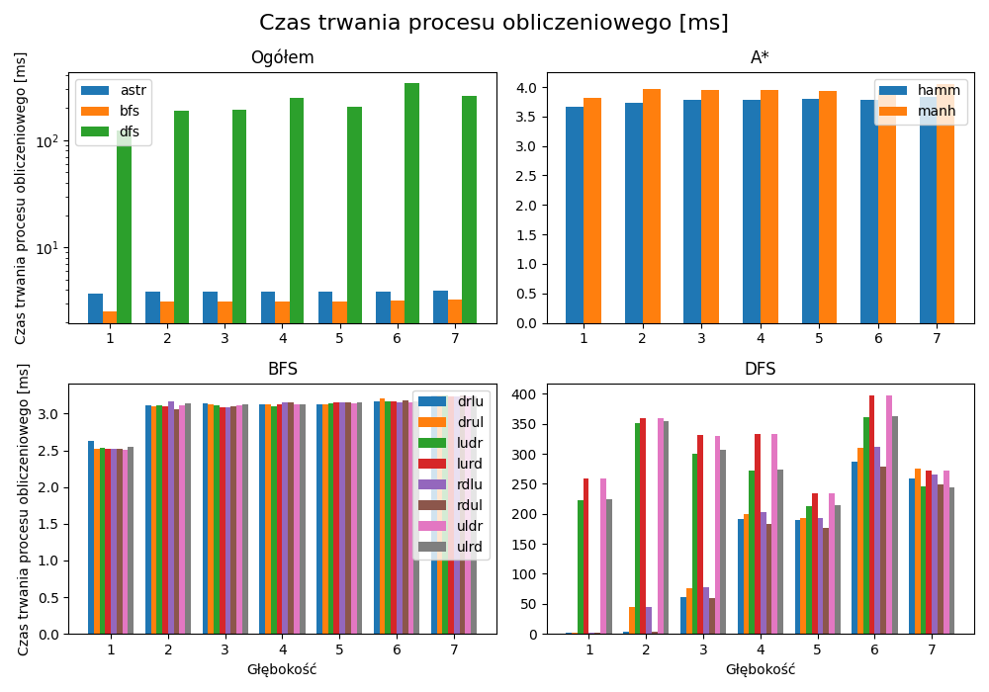

1. **Wnioski**
2. Średni czas trwania procesu obliczeniowego dla algorytmu depth-first search jest znacznie wyższy niż w przypadku breadth-first search i A-star. Jest to jeden z kilku powodów, dla których możemy algorytm dfs uznać za najgorszy spośród wybranych do rozwiązywania „Piętnastki”.
3. Długość znalezionego rozwiązania jest optymalna dla algorytmów bfs i A*, natomiast dla dfs jest średnio dużo większa.
4. Liczba stanów odwiedzonych i przetworzonych jest najmniejsza dla A*, a zdecydowanie największa ponownie dla dfs.
5. Zastosowane metryki nieznacznie różnią się wynikami, aczkolwiek jak już różniąca występuje, to przeważnie na korzyść metryki Hamminga.